MEDIENINFORMATION
Der Erfinder von Powerelementen erweitert sein Portfolio an bleifreien Hochstromkontakten
Stecken statt schrauben – komplett bleifrei
Niedernhall, 6. Dezember 2021 – Würth Elektronik ICS bietet mit der Serie LF PowerBasket SMD bleifreie Powerelemente zur steckbaren Kontaktierung auf Leiterplatten. Seit Kurzem ergänzt die neue Buchsen-Variante mit 6 mm Durchmesser das Portfolio.
PowerBasket SMD Hochstromelemente sind das Ergebnis der konsequenten Weiterentwicklung unserer steckbaren LF PowerBasket Produkte entsprechend den Marktanforderungen. Die Powerelemente dieser Produktreihe sind konzipiert, um den Montageaufwand bei der Baugruppenfertigung zu reduzieren. Die LF PowerBasket SMD Stromversorgungselemente sind mehrfach steckbar und eignen sich hervorragend für den Einsatz in Wire-to-Board- und Board-to-Board-Verbindungen. Eine spezielle Ausführung der Kontaktlamellen reduziert die Steck- und Ausziehkräfte im Vergleich zu herkömmlichen Systemen deutlich. Aufgrund der hohen Positionstoleranz von bis zu 0,6 mm können mehrere Kontakte gleichzeitig gesteckt werden, was zum Beispiel für Drei-Phasen-Anschlüsse einen erheblichen Vorteil darstellt.
Die Powerelemente zeichnen sich durch eine hohe Strombelastbarkeit von bis zu 160 A bei 20 °C aus. Der Einsatz bei höheren Umgebungstemperaturen wird durch eine spezielle Legierung ermöglicht. Je nach Ausführung kann der Einsatztemperaturbereich bis zu 150 °C betragen, kurzfristig sogar bis zu 170 °C.
Die LF PowerBasket Powerelemente lassen sich in typischen SMT-Linien verarbeiten und werden im Konvektionsofen oder via Dampfphasensystem gelötet. Die Anlieferung in Rollenform in einem ESD-Blistergurt, optional auch mit einem Kapton-Sticker, ermöglicht eine schnelle und kostengünstige Bestückung.
Die LF PowerBasket SMD Hochstromkontakte werden in Stanz-Biege-Verfahren produziert und benötigen daher keinen Bleizusatz in der Herstellung. Sie sind komplett bleifrei und RoHS-konform ohne die Ausnahmeregelung 6c der RoHS-Richtlinie. Die Ausnahme 6c, die den Einsatz von 4 Prozent Blei in Kupferlegierungen für Elektro- und Elektronikgeräte erlaubt, wird in absehbarer Zeit ablaufen. Für eine bessere Planungssicherheit sollen Komponentenhersteller ihre mehrjährigen Projektentwicklungszeiten und Produktlebenszyklen im Auge behalten und rechtzeitig auf bleifreie Lösungen umstellen. Würth Elektronik ICS bietet als eines der ersten Unternehmen auf dem Markt sein Hochstromkontakte-Portfolio auch als bleifreie Variante, LF Powerelements, an. Auf der Online-Plattform LF-Powerelements.de finden die Kunden und Interessenten alle Informationen rund um das Thema „Bleifrei“.

Verfügbares Bildmaterial
Folgendes Bildmaterial steht druckfähig im Internet zum Download bereit: https://kk.htcm.de/press-releases/wuerth-ics/
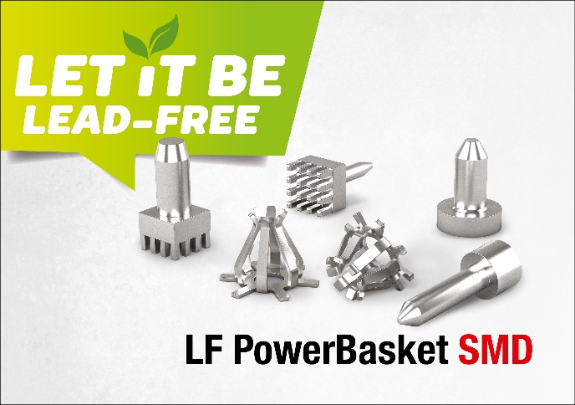Bildquelle: Würth Elektronik ICS
Bleifreie Powerelemente Serie LF Power Basket zur zur steckbaren Kontaktierung auf Leiterplatten in den Ausführungen SMD 3 mm und SMD 6 mm

Über Würth Elektronik ICS GmbH & Co. KG
Würth Elektronik ICS ist Systemanbieter für elektromechanische und elektronische Lösungen zur Signal- und Stromverteilung, Steuerung von Funktionen sowie von Anzeige- und Bedienlösungen. Seit 1984 als Teil der Würth Elektronik Gruppe am Markt, verzeichnet die ICS aktuell über 400 Mitarbeiter und einen Jahresumsatz von mehr als 75 Millionen Euro. Stammsitz des Unternehmens ist Niedernhall (Deutschland). Weitere Niederlassungen finden sich in Frankreich, den USA und Indien. Zu den Hauptkunden zählen namhafte Hersteller von Bau- und Landwirtschaftsmaschinen sowie Nutzfahrzeugen. Aber auch Branchen wie Industrietechnik oder erneuerbare Energien profitieren von den Produkten und Services der ICS.
Würth Elektronik: more than you expect!
Weitere Informationen unter www.we-online.de/ics

Weitere Informationen:  Würth Elektronik ICS GmbH & Co. KG  Sandra Herter  Gewerbepark Waldzimmern  Würthstraße 1  74676 Niedernhall  Telefon: +49 7940 9810-1503  E-Mail: sandra.herter@we-online.de  www.we-online.de/ics | Pressekontakt:  HighTech communications GmbH  Brigitte Basilio  Brunhamstraße 21  81249 München  Telefon: +49 89 500778-20  Telefax: +49 89 500778-77  E-Mail: b.basilio@htcm.de  www.htcm.de

